Федеральное агенство по образованию
Уфимский Государственный Авиационный Технический Университет

Кафедра ТК

Расчетная работа
по курсу «Теория Автоматического Управления»

Комплексный анализ следящей системы

Вариант 16

Выполнил: ст. гр. СПР-308
Нурлыгаянова К.Р.
Приняла: доцент Закиева Е.Ш.

Уфа 2005
Объектом исследования является следящая система:
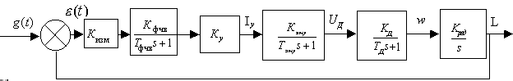
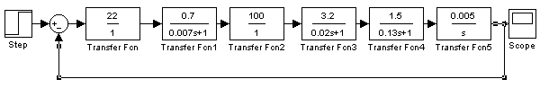
К_{изм}=22 В/град - передаточный коэффициент измерительного устройства.
К_{у}=100 - коэффициент усиления электронного усилителя.
К_{эму}=3,2 В/мА, Т_{эму}=0,02 с – коэффициент передачи и постоянная времени электромашинного усилителя.
К_{д}=1,5, Т_{д}=0,13 с – коэффициент передачи и постоянная времени фазочувствительного выпрямителя.
К_{ред}=0,005 – коэффициент передачи редуктора.
К_{ф}=0,7, Т_{ф}=0,007 с – коэффициент передачи и постоянная времени электрического двигателя.
=20 %.
t_{p}=1,2.

Выполнение работы
- Запишем выражение для передаточной функции разомкнутой системы.
$$\begin{aligned}W(s)=W_{\text{изм}}(s)⋅W_{ф}(s)⋅W_{у}(s)⋅W_{\text{эму}}(s)⋅W_{д}(s)⋅W_{\text{ред}}(s)=\frac{k_{\text{изм}}⋅k_{ф}⋅k_{у}⋅k_{\text{эму}}⋅k_{д}⋅k_{\text{ред}}}{(T_{ф}s+1)(T_{\text{эму}}s+1)(T_{д}s+1)s}= \\ \frac{\text{36},\text{96}}{(0\text{.}\text{007}s+1)(0\text{.}\text{02}s+1)(0\text{.}\text{13}s+1)s}=\frac{\text{36},\text{96}}{0,\text{0000182}s^{4}+0,\text{00365}s^{3}+0,\text{1327}s^{2}+s}\end{aligned}$$

- Запишем выражения и построим АФХ, АЧХ, ФЧХ разомкнутой системы.
В выражении для передаточной функции сделаем замену S=jω, тогда
$$\begin{aligned}W(jω)=\frac{k_{\text{изм}}⋅k_{ф}⋅k_{у}⋅k_{\text{эму}}⋅k_{д}⋅k_{\text{ред}}}{(T_{ф}jω+1)(T_{\text{эму}}jω+1)(T_{д}jω+1)jω}= \\ \frac{\text{36},\text{96}}{(0\text{.}\text{007}jω+1)(0\text{.}\text{02}jω+1)(0\text{.}\text{13}jω+1)jω}=\frac{\text{36},\text{96}}{0,\text{0000182}ω^{4}−j0,\text{00365}ω^{3}−0,\text{1327}ω^{2}+jω}\end{aligned}$$

АЧХ: $\begin{aligned}W(ω)=\left|W(jω)\right|=\frac{k_{\text{изм}}⋅k_{ф}⋅k_{у}⋅k_{\text{эму}}⋅k_{д}⋅k_{\text{ред}}}{\sqrt{T_{ф^{2}}ω^{2}+1}\sqrt{T_{{\text{эму}}^{2}}ω^{2}+1}\sqrt{T_{д^{2}}ω^{2}+1}ω}= \\ \frac{\text{36},\text{96}}{\sqrt{0,\text{000049}ω^{2}+1}\sqrt{0,\text{0004}ω^{2}+1}\sqrt{0,\text{0169}ω^{2}+1}ω}\end{aligned}$

ФЧХ: $\begin{aligned}ϕ(ω)=−{\text{arctgT}}_{ф}ω−−{\text{arctgT}}_{\text{эму}}ω−−{\text{arctgT}}_{д}ω−\frac{π}{2}= \\ −\text{arctg}0,\text{007}ω−−\text{arctg}0,\text{02}ω−−\text{arctg}0,\text{13}ω−\frac{π}{2}\end{aligned}$

АФХ: $W(jω)=W(ω)e^{jϕ(ω)}$

АЧХ

ω | 0 | 0,1 | 0,2 | 0,5 | 1 | 5 | 10 | 15 | 30 | 60 | 100 | 1000 | ∞
W(ω) | ∞ | 138 | 78 | 50,8 | 35,6 | 14 | 7 | 4,5 | 1,7 | 0,5 | 0,3 | 0,15 | 0

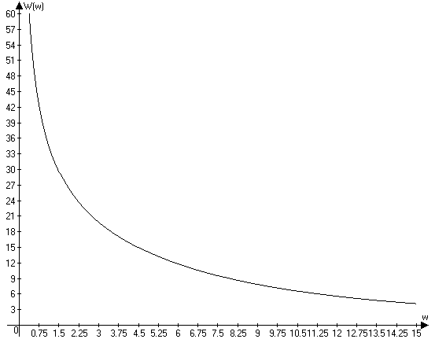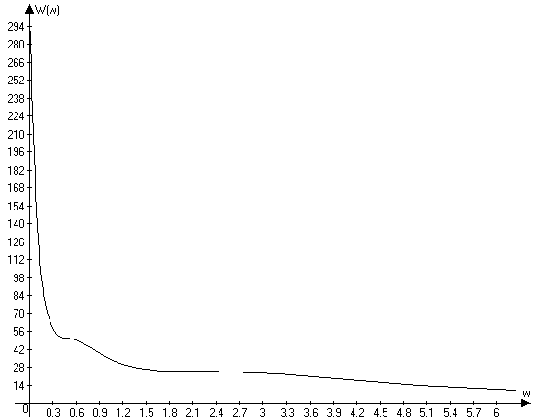

ФЧХ

ω | 0 | 5 | 15 | 30 | 60 | 100 | 200 | 500 | 1000 | 6000 | ∞
ϕ(ω) | -1,57 | -2,2 | -2,9 | -3,4 | -3,97 | -4,2 | -4,5 | -4,9 | -5,3 | -6 | -6,28

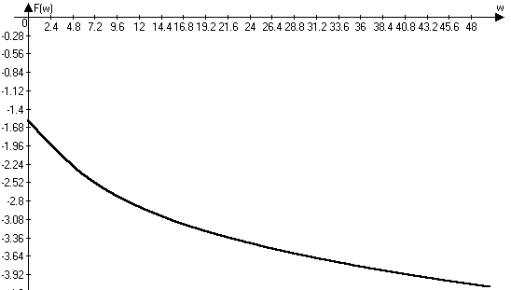

АФХ
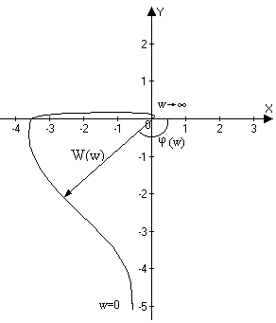

- Определим устойчивость замкнутой системы с помощью критериев Гурвица и Рауса. Определим критическое значение коэффициента усиления k_{у}, когда система находится на границе устойчивости.
Характеристическое уравнение
$D(s)=0,\text{0000182}⋅s^{4}+0,\text{00365}⋅s^{3}+0,\text{1327}⋅s^{2}+s+\text{36},\text{96}$, где
a₀=0,0000182
a₁=0,00365
a₂=0,1327
a₃=1
a₄=36,96

Оценка по критерию Гурвица
$$|$$
$$\begin{aligned}Δ_{1}=a_{1}=0,\text{00365} \\ Δ_{2}=\begin{aligned}\left|a_{1}a_{3} | \right| \\ \end{aligned} \\ \end{aligned}$$
Следовательно система неустойчива, т.к. не все Δ>0.

Оценка по критерию Рауса
C₁₁=a₀=0,0000182 | C₂₁=a₂=0,1327 | C₃₁=a₄=36,96
C₁₂=a₁=0,00365 | C₂₂=a₃=1 | C₃₂=a₅=0
C₁₃=(a₁ a₂- a₀ a₃)/ a₁=0,1277 | C₂₃=(a₁ a₄- a₀ a₅)/ a₁=36,96 | C₃₃=0
C₁₄=(c₁₃ a₃- a₄ c₂₃)/ c₁₃=-10695 | C₂₄=0 | C₃₄=0
Система неустойчива, т.к. не все C>0.

Оценка по критерию Михайлова
$$\begin{aligned}D(jω)=a_{0}(jω)^{4}+a_{1}(jω)^{3}+a_{2}(jω)^{2}+a_{3}(jω)+a_{4}= \\ a_{0}ω^{4}−{\text{ja}}_{1}ω^{3}−a_{2}ω^{2}+{\text{ja}}_{3}ω+a_{4}= \\ 0,\text{0000182}⋅ω^{4}−j0,\text{00365}⋅ω^{3}−0,\text{1327}⋅ω^{2}+jω+\text{36},\text{96}= \\ X(ω)+\text{jY}(ω)\end{aligned}$$

$$\begin{aligned}X(ω)=0,\text{0000182}⋅ω^{4}−0,\text{1327}⋅ω^{2}+\text{36},\text{96} \\ Y(ω)=−0,\text{00365}⋅ω^{3}+ω\end{aligned}$$

w | 0 | 17,03 | 27,4 | 83,67
X(w) | 36,96 | 0 | -52,4 | 0
Y(w) | 0 | -0.998 | 0 | -2054,3 | -

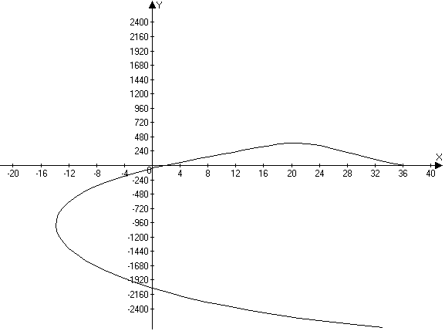
Для устойчивости линейной системы n-го порядка необходимо и достаточно, чтобы изменение аргумента функции D(jw) при изменении w от 0 до равнялось ,т.е. другими словами, требуется, чтобы кривая Михайлова проходила последовательно n квадрантов против часов стрелки (всё время окружая начало координат).
Из график видно, что это не удовлетворяет критерию Михайлова, значит система неустойчива.

Критерий Найквиста.
По критерию Найквиста для устойчивости замкнутой системы необходимо и достаточно, чтобы АФХ разомкнутой цепи не охватывала точку (-1,0).
АФХ разомкнутой цепи:

Отсюда видно, что АФХ охватывает точку (-1,0), значит система неустойчива.

- Построим кривую D-разбиения по параметру k_{у}.
$$\begin{aligned}D(jω)=a_{0}(jω)^{4}+a_{1}(jω)^{3}+a_{2}(jω)^{2}+a_{3}(jω)+a_{4}= \\ a_{0}ω^{4}−{\text{ja}}_{1}ω^{3}−a_{2}ω^{2}+{\text{ja}}_{3}ω+a_{4^{'}}k_{у}= \\ 0,\text{0000182}⋅ω^{4}−j0,\text{00365}⋅ω^{3}−0,\text{1327}⋅ω^{2}+jω+0,\text{3696}k_{у}=0 \\ k_{у}=−0,\text{000049242}ω^{4}+j0,\text{0098755}ω^{3}+0,\text{359}ω^{2}−j2,\text{70563}ω= \\ X^{'}(ω)+{\text{jY}}^{'}(ω)\end{aligned}$$
$$\begin{aligned}X^{'}(ω)=−0,\text{000049242}⋅ω^{4}+0,\text{359}⋅ω^{2} \\ Y^{'}(ω)=0,\text{0098755}⋅ω^{3}−2,\text{70563}ω\end{aligned}$$

w | -∞ | -85,38 | -16,55 | 0 | 16,55 | 85,38 | ∞
X(w) | ∞ | 0 | 94,66 | 0 | 94,66 | 0 | ∞
Y(w) | -∞ | -5916,5 | 0 | 0 | 0 | 5916,5 | ∞

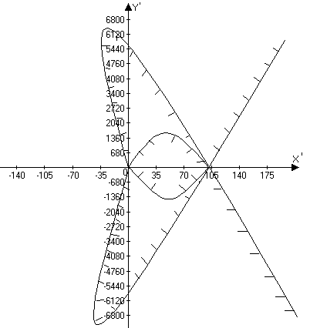
При k=(0;94,66) система устойчива, при всех остальных система будет не устойчива. Проверим это, для чего возьмем k=50 и проведем оценку по критерию Гурвица.
$D(s)=0,\text{0000182}⋅s^{4}+0,\text{00365}⋅s^{3}+0,\text{1327}⋅s^{2}+s+\text{18},\text{48}$, где
a₀=0,0000182
a₁=0,00365
a₂=0,1327
a₃=1
a₄=18,48

$$|$$
$$\begin{aligned}Δ_{1}=a_{1}=0,\text{00365} \\ Δ_{2}=\begin{aligned}\left|a_{1}a_{3} | \right| \\ \end{aligned} \\ \end{aligned}$$
Следовательно система устойчива, т.к. все Δ>0.

- Оценим запасы устойчивости системы по фазе и по модулю, пользуясь критерием Найквиста.
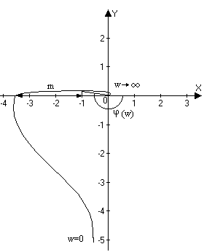
Запас устойчивости по фазе:
γ=π-ϕ(ω)≈-15⁰
Запас устойчивости по модулю:
m=-2,6
- Построим ЛАХ и ЛФХ разомкнутой системы в Matlab. Оценим запасы устойчивости системы по фазе и по модулю.

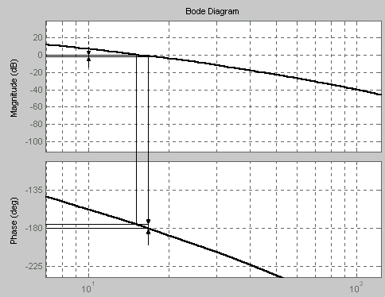

Запас устойчивости по фазе:
γ≈-5⁰
Запас устойчивости по модулю:
m=-2,5

- Построим график переходной функции h(t) заданной не скорректированной системы в приложении Simulink пакета Matlab. Оценим показатели качества не скорректированной системы.
Для этого возьмем k<k_{у}: k=50.

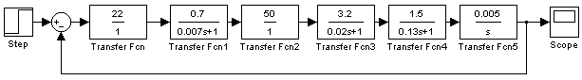
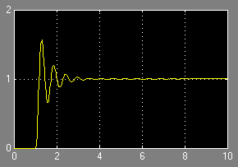
Из графика переходной функции h(t) находим, что:
t_{рег}=1,448 с
x_{max}=1,57; x_{уст}=1
$$σ=\frac{x_{\text{max}}−x_{\text{уст}}}{x_{\text{уст}}}⋅\text{100}\text{\%}=\frac{1,\text{57}−1}{1}⋅\text{100}\text{\%}=\text{57}\text{\%}$$

- Проведем синтез последовательного корректирующего устройства методом Соколова.
Ι этап:
Передаточная функция разомкнутой не скорректированной системы.
$$\begin{aligned}W_{н/с}(s)=W_{\text{изм}}(s)⋅W_{ф}(s)⋅W_{у}(s)⋅W_{\text{эму}}(s)⋅W_{д}(s)⋅W_{\text{ред}}(s)=\frac{k_{\text{изм}}⋅k_{ф}⋅k_{у}⋅k_{\text{эму}}⋅k_{д}⋅k_{\text{ред}}}{(T_{ф}s+1)(T_{\text{эму}}s+1)(T_{д}s+1)s}= \\ \frac{\text{18},\text{48}}{(0\text{.}\text{007}s+1)(0\text{.}\text{02}s+1)(0\text{.}\text{13}s+1)s}=\frac{\text{18},\text{48}}{0,\text{0000182}s^{4}+0,\text{00365}s^{3}+0,\text{1327}s^{2}+s}\end{aligned}$$
m₁=0, n₁=4
ΙΙ этап:
m₁=0 | m=ν-1=0
n₁=4 | n=n₁-m₁+ν-1=4

σ_{зад}=20%, t_{рег}=1,2 с
$$Ф_{н}(p)=\frac{1}{a_{4}p^{4}+a_{3}p^{3}+a_{2}p^{2}+a_{1}p+1}$$

Коэффициенты a_{i} полинома знаменателя Ф_{н}(р) выбираем: 1 2,6 3,8 2,8 1
$$Ф_{н}(p)=\frac{1}{p^{4}+2,6p^{3}+3,8p^{2}+2,8p+1}$$
$$z=\frac{t_{\text{рег}}}{τ_{н}}=\frac{1,2}{4,5}=\frac{4}{\text{15}}=0,\text{267}$$
Здесь t_{pег} задано, а выбираем из графиков.
$$Ф_{ж}(s)=Ф_{н}(\text{sz})=\frac{1}{0,\text{005}s^{4}+0,\text{0493}s^{3}+0,\text{27}s^{2}+0,\text{7467}s+1}$$
ΙΙΙ этап:
Передаточная функция КУ:
$$\begin{aligned}Ф_{\text{ку}}(s)=\frac{Ф_{ж}(s)}{W_{н/с}(s)(1−Ф_{ж}(s))}= \\ \frac{0,\text{000098484}s^{3}+0,\text{19751}s^{2}+7,\text{18}s+\text{54},\text{112554}}{5s^{3}+\text{49},3s^{2}+\text{270}s+\text{746},7}\end{aligned}$$

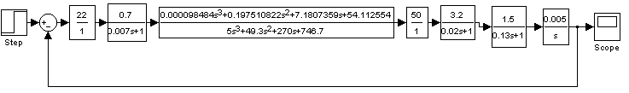Система с полученным корректирующим устройством.

- Построим график переходной функции h(t) скорректированной системы в проиложении Simulink пакета Matlab. Оценим показатели качества не скорректированной системы.
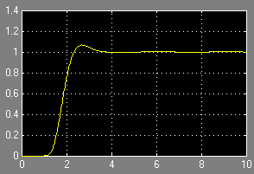
Из графика переходной функции h(t) находим, что:
t_{рег}=2,49 с
x_{max}=1,0667; x_{уст}=1
$$σ=\frac{x_{\text{max}}−x_{\text{уст}}}{x_{\text{уст}}}⋅\text{100}\text{\%}=\frac{1,\text{0667}−1}{1}⋅\text{100}\text{\%}=6,7\text{\%}$$
Синтезированное корректирующее устройство удовлетворяет требуемым показателям качества.

